**西华大学网络安全实验室入门指南**

## 一：实验室介绍

西华大学网络安全实验室成立于2017年，以西华大学在校本科生为主力，专注于渗透测试，逆向工程，漏洞利用，密码学等方向，是培养我校在网络安全领域全面发展的人才的摇篮。

网络安全兴趣小组成员多次在省级，国级赛场上获得优异成绩，例如：

* 2019四川省三叶草信息安全大赛 省一等奖
* 2019全国大学生信息安全竞赛 西南赛区三等奖
* 2020四川省安洵杯信息安全大赛 省二等奖
* 2020全国密码数学挑战赛 国三等奖
* XCTF-WMCTF2020 第35名
* XCTF- SCTF2019 第24名
* 2021全国大学生信息安全竞赛 西南赛区一等奖
* 2021全国大学生信息安全竞赛全国三等奖
* …

实验室学习氛围浓厚,资源积淀丰富，具有独立实验室，目前致力于成为国内实力强劲和广泛影响力的安全团队。

## 二：实验室详情

### 实验室位置

实验室有两个，6A409和6A411。其中6A409的使用频率较为频繁，CTF比赛，学习，各种交流，学习，当然还有恰饭，睡觉等等。有时间可以来参观的就是这个实验室，平时在这个实验室的师傅也比较多。6A411：主要用于攻防教学，目前不对外开放。

409内景：

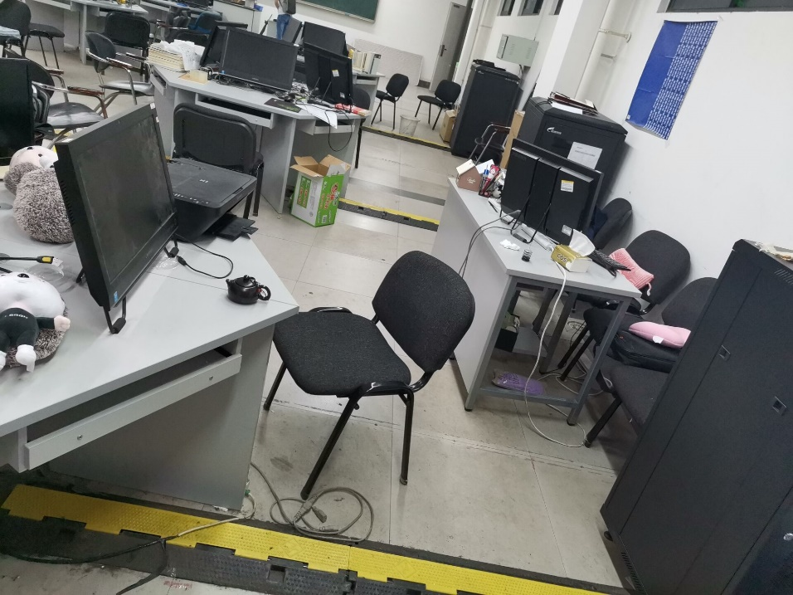

411内景：

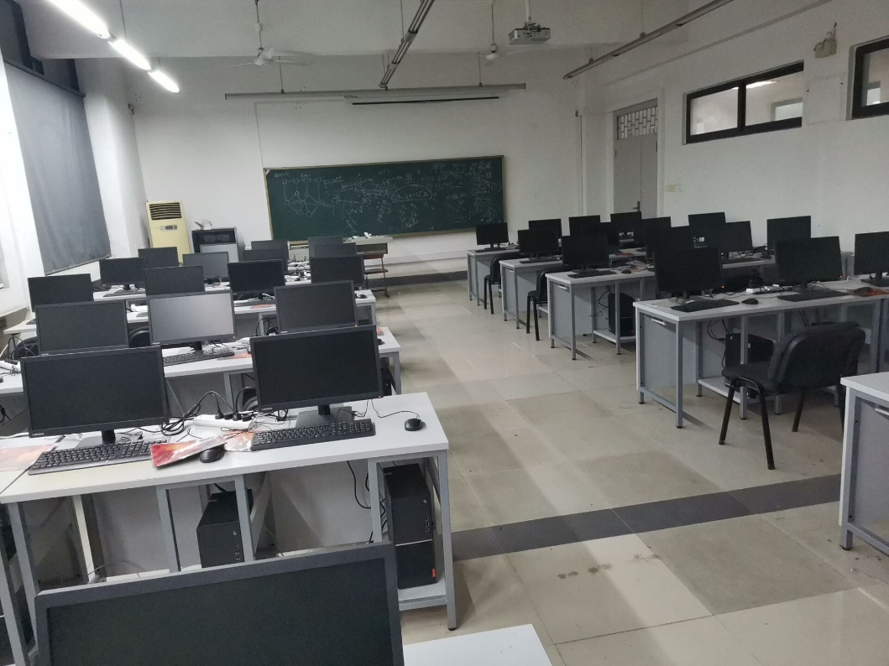

1. 实验室开放时间

目前实验室正在进行装修，预计一段时间后对外开放

1. 实验室男女比例

极为均衡

1. 实验室福利

最基本的空调，饮水机，wifi，更有各个方向大佬全程教学。国赛，省赛，线下赛旅游，绩点基本不愁，更有快乐割韭菜的机会，还可以认识许多志同道合的朋友。并且有各类贴近实战的技术教学，分享。

1. 运作模式

实验室严进宽出，我们有自己的负责老师，但大部分时间是学生自己发展。实验室在一轮招新后会进行为期一学期的考核，内容包括学习进度，紧急性，技术能力等等综合而定，合格者成为实验室核心成员。核心成员享有实验室一切福利和机会，比赛优先报名，外出线下报销等等。

## 三：新芽常见问题

1. 我没有任何基础怎么办？

不用担心，我们都在一个不断学习的过程中，跑得快不一定赢，不得跟头才是成功。实验室招新不止面向有基础的同学，所有同学都会给予相同的准备时间从而进行准备选拔。

1. 我是其他专业的是否可以来？

实验室成员目前包含多个专业，包括会计，城乡规划，航空航天，计算机与软件工程，信息安全等，实验室对成员专业没有要求。

1. 是否有年级限制?

实验室**通常**招新从大一，大二的同学当中选拔，且大一最好。对于大三，大四，由于时间相比大一大二较少且面临毕业和考研等问题，所以不考虑大三大四的招新。但是如果觉得自己能力达到一定的水平，能证明自己实力的，来者不拒。

1. 如何进行招新？

我们会在每学期的上学期进行一次招新，招新形式采用CTF比赛模式。一轮选拔以所取得的分数排名来招收新芽（如果有以前接触过渗透，CTF，SRC挖掘等方面，并有一定实力的同学可找管理员进行单独直接面试）当你成为新芽之后，会有第二次比赛，在实验室内举行，主要为了验证大家成绩真实性。当通过了这些，你就是一个合格的新成员了。

1. 我该如何入门？
   1. 首先关于CTF的粗略介绍，可参看：<https://wiki.x10sec.org/>
   2. 较为常用的刷题平台：
      1. Bugku对新人最友好，注意里面存在付费项目，训练使用免费靶场即可  
         <https://ctf.bugku.com/login?next=challenges>
      2. 攻防世界   
         <https://adworld.xctf.org.cn/>
      3. Buu 汇集历年真题，但难度较大，不过里面的basic板块，在配合bilibili up主glzjin 的教学视频复现，对理解漏洞原型很有帮助。  
         <https://buuoj.cn/>

6．各个方向简单介绍

CTF包含五个方向：Web、Re、Pwn、Misc、Cypto。其中，没有语言基础，不建议直接学习Pwn、Re。Cypto古典密码较为容易，但是，Rsa等算法需要选手具有一定的数论知识。Web方向入门很容易，但是学精很难。Misc则是对新人最为友好的一项，有意思，易入门。我的建议，如果没有基础从Misc学起，学一定的web操作。如果有C语言基础，且基础较好的，可以试试Re、Pwn。如果是有Java基础，可以试试Apk逆向。对数学有兴趣，特别是数论和抽象代数学的好的同学可以尝试密码学。

7．针对招新赛的学习思路

首先了解各方向的特点和内容（可以B站搜索），然后去练习平台注册一个账号，随后去看看题，开始不会很正常，我们之后要做的是看懂答案。  
 百度格式：平台名+题目名+wp（不唯一），如 bugku 多次 wp，攻防世界 web2 wp

争取看懂原理，实在搞不懂再qq问学长，或者来实验室讨论（来之前群里问一声有没有人）。当然，像更难得题有一定基础才能做的题，不要钻牛角尖。

8：宣讲会、招新赛时间

2021招新宣讲会因该在大一到校之后，到时候另行通知。

招新赛平台仍在测试，肯定在国庆之后，到时候另行通知。

H4ck 4 fun!

By -----T04hig5t4